
РОСТЕВРОСТРОЙ

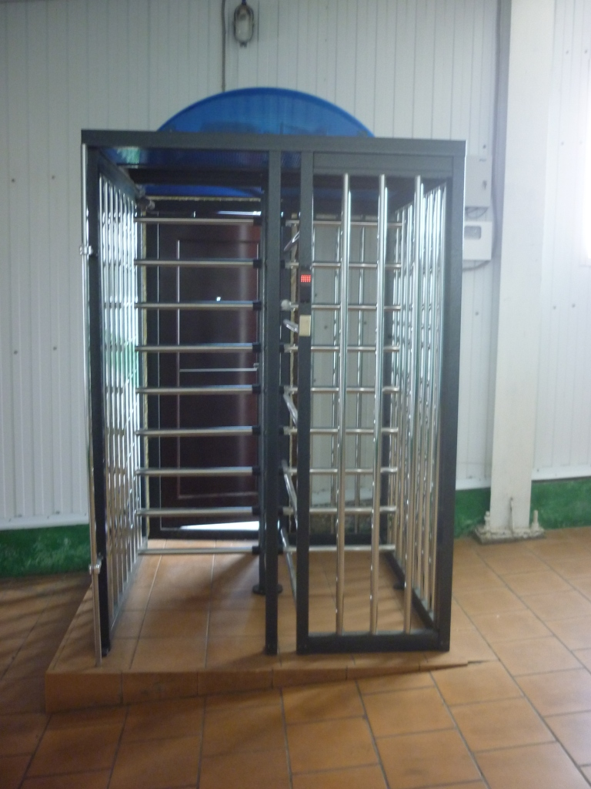

ТУРНИКЕТЫ ПОЛНОРОСТОВЫЕ

ЭЛЕКТРОМЕХАНИЧЕСКИЕ

серии « РОСТОВ-ДОН ПР1М»

ПАСПОРТ.

РУКОВОДСТВО ПО ЭКСПЛУАТАЦИИ


POCC RU.ММ05.Н05485
ТУ 4372-001-83349852-2011

Уважаемый покупатель!

Просим Вас внимательно изучить настоящее руководство.

1 НАЗНАЧЕНИЕ

Электромеханические полноростовые турникеты серии «Ростов-Дон» предназначены для управления потоками людей в помещениях и проходных.
Выпускаемые модели турникетов представлены в табл.1:
Таблица 1
Модель | Наименование | Обозначение  модели шлюза
«Ростов-Дон ПР1/3М» | Турникет полноростовой однопроходный трехлопастный | «Ростов-Дон  ПРШ1/3М»
«Ростов-Дон ПР1/4М» | Турникет полноростовой однопроходный четырехлопастный | «Ростов-Дон  ПРШ1/4М»
Трехлопастной турникет обеспечивает более удобный и травмобезопасный проход людей за счет большого пространства между лопастями.- Четырехлопастной турникет обеспечивает более жесткое разделение потока людей по одному человеку за счет малого пространства между лопастями.
Лопасть представляет собой группу горизонтальных штанг, расположенных друг над другом в одной плоскости.
Турникеты управляются с пульта дистанционного управления (ПДУ) и обеспечивают пропуск в любом из двух направлений как по одному человеку, так и группы людей.
Турникеты могут быть легко встроены в систему контроля и управления доступом, для чего предусмотрены специальные входные и выходные цепи (см. раздел 7 "Сопряжение со СКУД").
Турникеты могут работать в режиме шлюза.
По условиям применения электромеханические турникеты соответствуют группе УХЛ 4.2 по ГОСТ 15150-69. Турникеты предназначены для эксплуатации внутри помещения при температуре от +1°С до +50°С.
В стандартном исполнении турникет изготовлен из стали с порошковым покрытием «серебряный антик»; турникет из нержавеющей стали содержит в обозначении модели «-Нерж», например, «Ростов-Дон ПР1/3М-Нерж».
2 ТЕХНИЧЕСКИЕ ДАННЫЕ

Тип турникета - полноростовый роторный одинарный трех- или четырехлопастной для прохода в двух направлениях, нормально открытый с режимом пропуска одного человека по пропуску или от пульта охранника. Для запирания турникета при отсутствии питания предусмотрена блокировка турникета с помощью ключа.

Напряжение питания, В  Потребляемая мощность, не более, Вт | 12±2  42
Масса турникета, кг  Габаритные размеры, мм  Высота прохода, мм  Ширина прохода, не менее, мм  Число лопастей (рядов преграждающих штанг)  Длина штанг, мм | 325  1500х1500х2410  2050  550  3 или 4  600
Допустимые статические усилия на преграждающую лопасть на середине; не более, кгс | 200
Усилие поворота ротора на середине лопасти,  не более, кгс  Средняя наработка на отказ, проходов | 5  2 000 000
Пропускаемая способность при однократном проходе, не менее, проходов/мин. | 15
Пропускная способность при свободном проходе, не менее, проходов/мин | 30
Максимальная длина кабеля от БЭУ к ПДУ, м | 50 (стандартная длина 10м)
Максимальная длина кабеля от БЭУ к источнику питания, м (рекомендуемое сечение проводников кабеля электропитания турникета, в зависимости от его длины, приведено в табл.2) | 20 (стандартная длина 15м)
Срок эксплуатации, лет | 8
Таблица 2

Длина кабеля от БЭУ к источнику питания | Рекомендуемое сечение | Рекомендуемый тип кабеля (провода)
до 5м | 0,5 кв.мм | ШВВП 2х0,5
до 20м | 1,5 кв.мм | ПВС 2х1,5

3 КОМПЛЕКТ ПОСТАВКИ

Турникет * | 1 шт.
Пульт дистанционного управления (ПДУ) | 1 шт.
Паспорт. Руководство по эксплуатации | 1 шт.
Изготовителем по отдельному заказу может поставляться блок питания с необходимыми для эксплуатации турникета параметрами.
*- Комплектацию подробнее см. в приложении «Упаковочный лист».

4 УСТРОЙСТВО И ПРИНЦИП РАБОТЫ

Турникет состоит (см. Приложение 1) из следующих частей: ограждения, в которое входят лицевые секции 1 и 2, боковая секция 3, секция прохода 4 и преграждающие трубы 5. Ограждение крепится к полу болтами. Сверху ограждения установлена рама 6 с потолком, на которой крепится рама с механизмом 7. С механизмом соединяется центральная стойка 8, к которой прикрепляются преграждающие штанги 9, образуя три или четыре лопасти. В нижней части центральной стойки имеется фланец 10 с отверстиями для крепления стойки к полу. Механизм закрыт сверху крышей 12 и сбоку боковинами 13 (стандартная поставка) или стальным ящиком (по спецзаказу). На потолке рамы механизма 7 установлен замок 14 запирания турникета при отсутствии питания. В стойки лицевых секций 1 и 2 вмонтированы световые индикаторы 15, необходимые для индикации разрешения (зеленый свет) или запрета (красный свет) прохода. Для ужесточения режима пропуска по одному используются ограничители ширины прохода 16.
На потолке турникета установлены плафоны освещения прохода напряжением 12В.
К турникету подключается пульт дистанционного управления (ПДУ).
Турникет дистанционно открывается для прохода как одного человека, так и группы людей в заданном направлении в течение любого промежутка времени. Для удобства управления от ПДУ в блоке электронного управления (БЭУ) предусмотрена функция задержки времени на проход через турникет с принудительным досрочным сбросом по факту прохода.
Механизм турникета имеет вертикальную ось вращения трех или четырех лопастей штанг, движущихся в пределах ширины прохода. Вращение лопастей блокируется электромагнитным приводом. При подаче команды на разрешение прохода (охранником с ПДУ или автоматически от СКУД в случае, если Потребитель ее установил) механизм разблокируется для прохода одного человека или группы людей (в зависимости от выбранного режима).
Предусмотрен режим экстренного пропускания людей в случаях пожара, сигнала тревоги, проноса крупногабаритных грузов и т.д. Он реализуется переводом турникета в режим группового прохода с ПДУ или выключением питания турникета. При выключении питания турникет становится постоянно открытым. Запирание турникета при отсутствии напряжения производится поворотом ключа в замке запирания 14.

5 ТРЕБОВАНИЯ БЕЗОПАСНОСТИ

5.1 Электрические схемы турникета и ПДУ изолированы от корпуса. При этом на них подается напряжение не выше 12В постоянного тока.
5.2 Корпус турникета необходимо заземлять. На боковой секции внизу имеется основная клемма (М8) заземления; дополнительная клемма заземления (М6) находится на раме 6 турникета.
5.3 Запрещается вскрывать кожух механизма турникета без предварительного отключения от сети.
5.4 При эксплуатации турникета необходимо соблюдать общие правила электробезопасности при пользовании электрическими приборами.

6 ПОДГОТОВКА К РАБОТЕ И ПОРЯДОК УСТАНОВКИ

Турникет рекомендуется устанавливать на горизонтальный бетонный фундамент размером 1600х1600 мм. Толщина фундамента не менее 100мм. Допускается вместо сплошного фундамента бетонные столбики сечением 300х300 и глубиной не менее 400мм, установленные в местах крепления.
6.1 Распакуйте турникет, проверьте его комплектность.
6.2 Установите турникет в следующей последовательности:
1. Сборка ограждения.
- соберите вместе лицевые секции 1 и 2, предварительно вставив трубы 5, с боковой секцией 3, не затягивая их винтами;
- установите раму 6 на секции ограждения 1-4 и закрепите болтами М12, не затягивая. (При высоте потолка помещения не менее 2,9м установить раму на боковые секции можно следующим образом: поставьте раму 6 на бок и прикрутите боковые секции 3 и 4);
- прикрепите к раме, не затягивая полностью болты, лицевые секции 1 и 2, обращая внимание на обозначения I и II на раме и секциях;
- установите ограждение так, как оно будет стоять при эксплуатации турникета. - разметьте в полу отверстия под фундаментные болты. В лицевых секциях заведите провода от индикаторов в отверстия в раме;
- закрепите ограждения на полу фундаментными болтами.
Крепление стойки прохода четырехлопастного турникета в нижней части производится с помощью втулки и винта (см. Прил. 1.2).
2. Установка механизма 7 и центральной стойки 8.
- установите аккуратно сверху раму с механизмом 7 так, чтобы замок запирания турникета находился в зоне прохода турникета;
- соедините раму с механизмом 7 с рамой 6 четырьмя болтами М12;
- установите под фланцем механизма центральную стойку 8 параллельно стойкам ограждений и затяните винты на фланце (размер по высоте от пола до фланца механизма при необходимости можно отрегулировать при помощи шайб, подкладывая их под лапки механизма);
- проверьте легкость вращения центральной стойки, при необходимости сместите фланец 10 в пределах 1см от оси; проверьте (с помощью отвеса или уровня) параллельность центральной стойки и стоек ограждения. Закрепите фланец центральной стойки на полу тремя фундаментными болтами. Закройте фундаментные болты декоративными заглушками;
- Установка штанг.
- навинтите штанги с декоративными втулками на винты центральной стойки и затяните их трубным ключом;
- закрепите на штангах винтами декоративные втулки;
- проверьте легкость вращения лопастей турникета; если необходимо отрегулируйте стыковку центральной стойки с фланцем механизма по высоте, как было описано выше в п.2, абзаце 3.

4. Электромонтаж турникета.
Выполнить электромонтаж турникета согласно схемам.
5. Окончательная сборка.
- окончательно затяните все болты;
- при наличии установите на место крышу 12 и боковины 13;
6.3 Заземлите корпус турникета (см.п.5.2.).
6.4 Подключите блок питания к сети.

7 СОПРЯЖЕНИЕ И РАБОТА СО СКУД

7.1 Подключение турникета к контроллерам СКУД осуществляется в соответствии с табл.3 через разъем ХS2 модуля IB v1.1.
Таблица 3
Кон-  такт  ХS2 | Обозна-  чение | Функция | Параметры цепи
1 | Ф1.НЗ | Нормально замкнутый контакт реле «Факт прохода со стороны входа» | Нормально замкнутый контакт реле
2 | Ф1.общ | Общий контакт реле «Факт прохода со стороны входа» | Общий контакт реле
3 | Ф1.НР | Нормально разомкнутый контакт реле «Факт прохода со стороны входа» | Нормально разомкнутый контакт реле
4 | Ф2.НЗ | Нормально замкнутый контакт реле «Факт прохода со стороны выхода» | Нормально замкнутый контакт реле
5 | Ф2.общ | Общий контакт реле «Факт прохода со стороны выхода» | Общий контакт реле
6 | Ф2.НР | Нормально разомкнутый контакт реле «Факт прохода со стороны выхода» | Нормально разомкнутый контакт реле
7 | СКУД1 | Подключение цепи контроллера СКУД «Открыть вход» | TTL-вход.  Логическая 1 – низкий уровень
8 | СКУД2 | Подключение цепи контроллера СКУД «Открыть выход» | TTL-вход.  Логическая 1 – низкий уровень
9 | GND | Общий провод электроники (-12В блока питания) | -12В блока питания турникета
7.2 К контакту 9 разъема XS2 модуля IB v1.1 подсоединить цепь «Общий» контроллера СКУД.
7.3 Управление турникетом осуществляется по цепям «СКУД1» и «СКУД2» посредством замыкания контактов 7 или 8 разъема XS2 модуля IB v1.1 на общий провод.
Сигналы, подаваемые на входы «СКУД1» и «СКУД2», должны иметь TTL-уровни. Данные сигналы также могут быть сформированы посредством нормально разомкнутых контактов реле или транзисторами, включенными по схеме открытый коллектор (открытый сток). Длительность подаваемых сигналов для разблокировки турникета на вход и/или выход определяется контроллером СКУД. Направления входа и выхода остаются разблокированными пока цепи «СКУД1» и/или «СКУД2» соответственно замкнуты на общий провод.
7.4 Сигнал «Факт прохода» формируется при повороте проходящим человеком штанг турникета более чем на 60º переключением контактов реле для соответствующего направления прохода. Время, в течение которого контакты реле находятся в переключенном состоянии, составляет 0,6±0,05с.

8 ПРАВИЛА ЭКСПЛУАТАЦИИ И РЕЖИМЫ РАБОТЫ

8.1 Перед включением турникета необходимо путем визуального осмотра проверить состояние кабелей и включить блок питания.
8.2 После включения питания начальное состояние турникета – «Закрыто». При этом индикатор направления движения светится красным светом.
8.3 Режимы работы турникетов указаны в табл. 4.
8.4 При эксплуатации не допускается:
- использование абразивных и химически активных веществ (в том числе ацетона, бензина, растворителей, хлорсодержащих и кислотосодержащих моющих веществ) для очистки наружных поверхностей турникета; для ухода за турникетом рекомендуется периодически протирать наружные поверхности деталей из стали с хромовым покрытием и нержавеющей стали чистящим средством для хрома, а окрашенные поверхности – нейтральными или слабощелочными моющими средствами;
- перемещение через зону прохода турникета предметов, превышающих ширину проема прохода.
8.5 Рекомендации по электромонтажу:
- не рекомендуется установка изделия на расстоянии менее 1 метра от мощных источников электрических помех;
Таблица 4
Требуемый режим работы турникета | Необходимые действия охранника | Индикация на турникете
Закрыть для прохода | Кнопки КН.1, КН.ДОП и КН.2 ПДУ в исходном положении | Красным светом горят оба индикатора запрета прохода
Открыть для прохода одного человека в одном из направлений | Нажать кнопку КН.1 или КН.2 ПДУ, соответствующую направлению прохода | Зеленым светом горит индикатор, соответствующий направлению прохода. Через 2-4сек. или после прохода одного человека красным светом загорается соответствующий индикатор
Открыть для прохода группы людей в одном из направлений | Нажать кнопку КН.ДОП ПДУ и не отпуская ее, нажать КН.1 или КН.2 в соответствии с направлением прохода | Зеленым светом горит индикатор, соответствующий направлению прохода
Открыть для прохода группы людей в оба направленья | Нажать кнопку КН.ДОП и, не отпуская ее, нажать КН.1 и КН.2 | Зеленым светом горят оба индикатора разрешения прохода
Закрыть турникет после режима пропускания группы людей | Нажать один раз кнопку КН.1 или КН.2 ПДУ, соответствующую направлению прохода | Красным светом горит индикатор, соответствующий направлению прохода
Закрыть для прохода людей в случае отключения питающего напряжения | Повернуть ключ в замке фиксации (заблокировать вращение штанг) | Отсутствует
Сброс счётчика проходов (если предусмотрена такая комплектация) | Повернуть ключ в счетчике проходов и вернуть его в исходное положение | Соответствующий счётчик входов или выходов обнуляется
- пересечение всех сигнальных кабелей кабелями других силовых установок допускается только под прямым углом;
- любые удлинения сигнальных кабелей производить только методом пайки.
Монтаж изделия должен выполняться сертифицированным персоналом.
9 ПЕРЕЧЕНЬ ВОЗМОЖНЫХ НЕИСПРАВНОСТЕЙ
И СПОСОБЫ ИХ УСТРАНЕНИЯ

9.1 Перечень возможных неисправностей, устранение которых производится Потребителем, приведен в табл. 5.

Таблица 5

№ | Признаки неисправности | Неисправность | Способ устранения
1 | При переключении режимов турникета механизм работает, а индикатор горит не полностью | Неисправен индикатор | Отключить питание турникета, заменить индикатор
2 | При подключении к сети блока питания турникет не работает | Перегорел предохранитель блока питания | Отключить блок питания от сети, заменить предохранитель

9.2 Не описанные в табл. 5 неисправности устраняются силами Изготовителя в период гарантийного обслуживания.

Внимание! Изготовитель оставляет за собой право вносить в конструкцию турникета усовершенствования, не ухудшающие потребительских свойств, без отражения их в паспорте.

10 ХРАНЕНИЕ И ТРАНСПОРТИРОВАНИЕ

Турникет в оригинальной упаковке можно перевозить в контейнерах, закрытых железнодорожных вагонах, герметизированных отсеках самолетов, а также автомобильным транспортом с защитой от прямого воздействия атмосферных осадков и пыли в соответствии с правилами перевозки грузов, действующими на каждом виде транспорта. Хранение турникета допускается в помещениях при температуре окружающего воздуха от -20 до + 50° С и значении относительной влажности воздуха до 98% при 25° С без конденсации влаги.
После транспортирования или хранения турникета при отрицательных температурах или повышенной влажности воздуха, турникет перед вводом в эксплуатацию должен быть выдержан в закрытом помещении с нормальными климатическими условиями в течение не менее 12 часов.

11 СВИДЕТЕЛЬСТВО О ПРИЕМКЕ

Турникет «Ростов-Дон ПР1/ ____________ »
зав.№________________________________соответствует техническим требованиям и требованиям безопасности, предъявляемым к группе УХЛ 4.2 по ГОСТ 15150-69, и признан годным к эксплуатации.

Дата выпуска « » 201__ г.

Подпись______________________

12 ГАРАНТИЙНЫЕ ОБЯЗАТЕЛЬСТВА

12.1. Изготовитель предоставляет гарантию на турникет в течение 12 месяцев со дня продажи. В течение этого срока Изготовитель бесплатно устраняет дефекты или заменяет неисправные узлы и блоки. В гарантийные обязательства не входит бесплатная доставка неисправного изделия в сервисную службу или выезд технического персонала для ремонта. Если ремонт изделия невозможно произвести на месте установки и необходим демонтаж блоков (узлов) или замена на временные, то назначается срок ремонта.
12.2. Гарантия Изготовителя не распространяется на светодиоды турникета, а также узлы и блоки, вышедшие из строя по вине Заказчика, вследствие нарушения правил эксплуатации и электробезопасности.
12.3 Изготовитель не несет ответственности за ущерб, нанесенный в результате неправильной установки турникета, и отклоняет любые претензии, если установка выполнена не в соответствии с указаниями настоящей инструкции.

Дата продажи « » 201__ г.

Подпись______________________

ПРИЛОЖЕНИЯ
Приложение 1.1

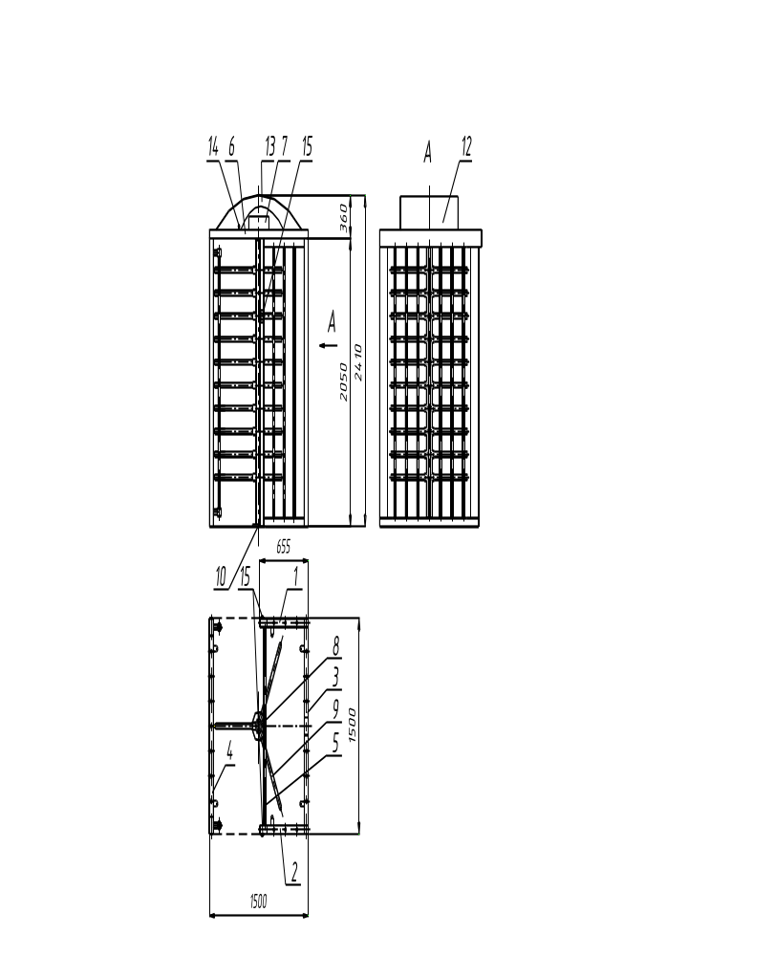Габаритные размеры турникета «Ростов-Дон ПР1М»
16

Приложение 1.2

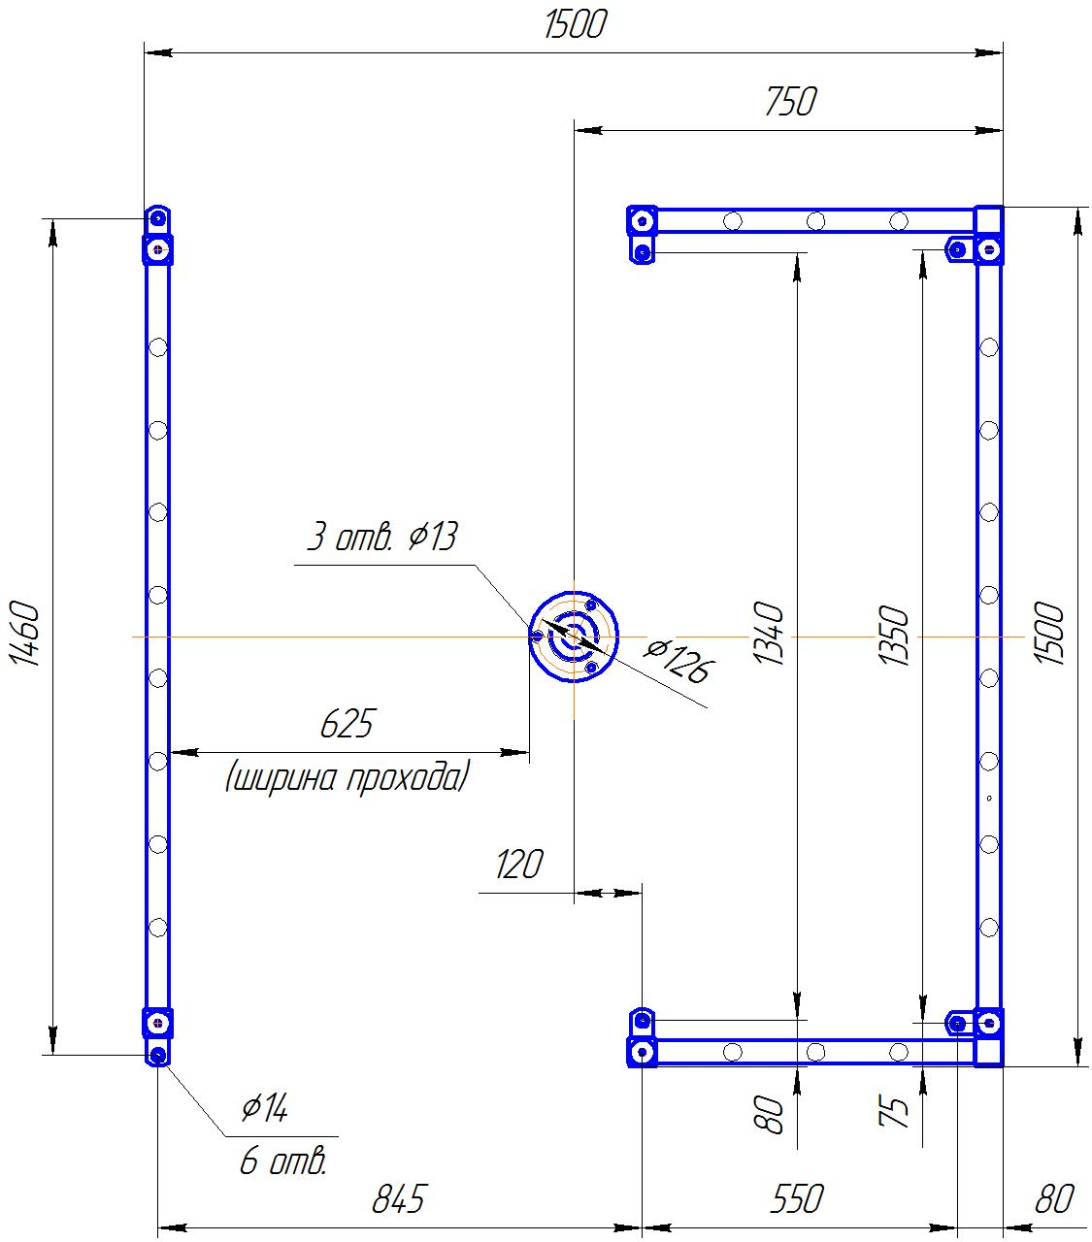

Установочные размеры турникета «Ростов-Дон ПР1/3М»

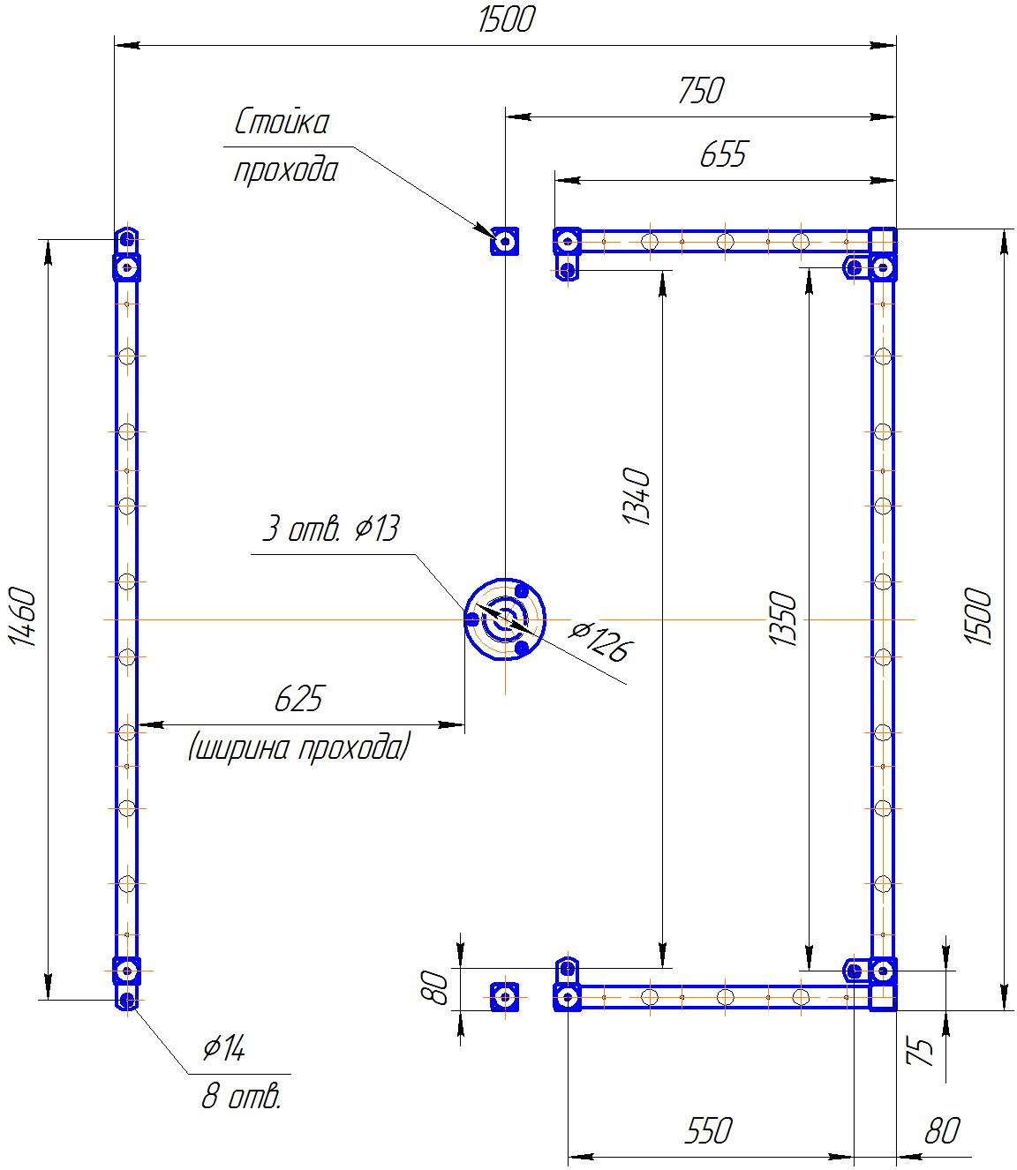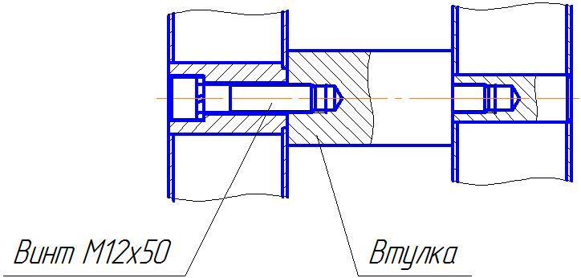

Установочные размеры турникета «Ростов-Дон ПР1/4М»
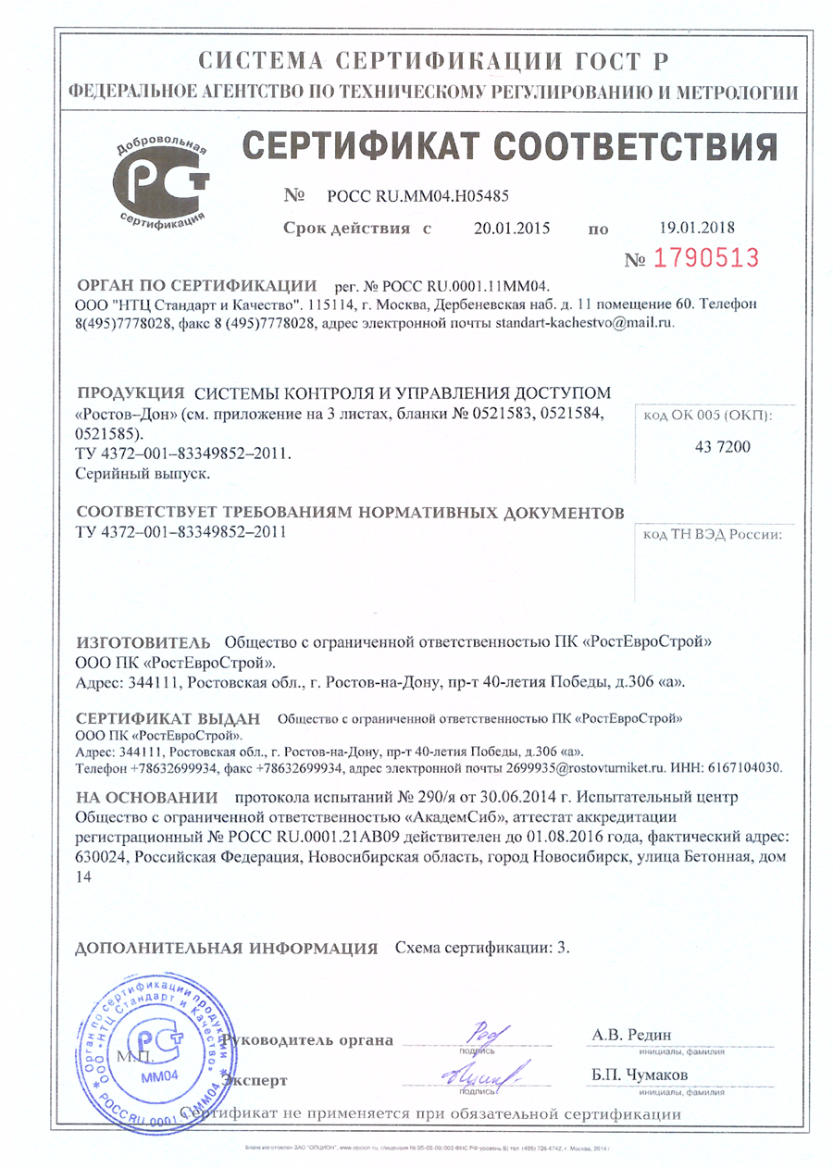
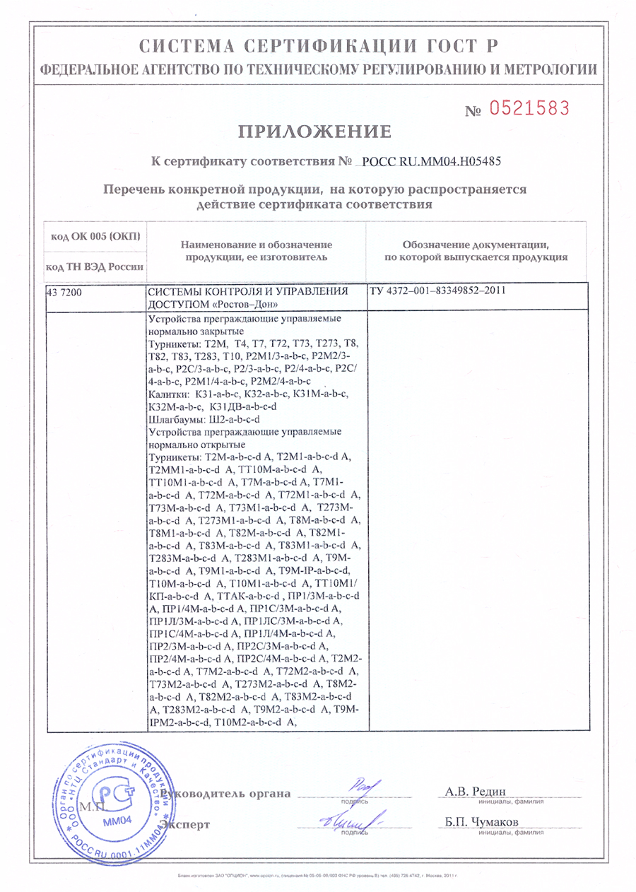
Сертификат пожарной безопасности см. сайт www.rostovturniket.ru: №РОСС RU.И703.04ЮААО.П301.90010

УПАКОВОЧНЫЙ ЛИСТ

Содержимое | Кол-во
Ограждение турникета:  Лицевая рама 1 с внешним индикатором  Лицевая рама 2 с внешним индикатором  Боковая секция 3  Секция прохода 4  Стойка прохода турникета ПР1/4  Винт М10х20 для крепления боковой и лицевых секций  Рама 6  Механизм на раме 7  Болт М12х30 для крепления рамы к ограждению  Заглушки отверстий под фундаментные болты | 1 шт.  1 шт.  1 шт.  1 шт.  2 шт.  6 шт.  1 шт.  1 шт.  6 шт.  6 шт.
Центральная стойка:  Декоративные втулки на штанги с винтами  Центральная стойка 8  Штанги 9  Винт М10х20  Заглушка на нижний фланец  Болт М12х55 крепления рамы механизма 7 к раме 6 | 27 (36*)шт.  1 шт.  27 (36*) шт.  3 шт.  3 шт.  4 шт.
Крыша турникета:  Крыша пластиковая 12  Боковины 13  Винт М4х16 | 1 шт.  2 шт.  6 шт.
Пульт дистанционного управления (ПДУ)  Ключи замка фиксации механизма  Чистящее средство для хромированных и нержавеющих поверхностей (только для турникетов из нержавеющей стали) | 1 шт.  1 комплект  1 шт.
* Количество в скобках - для четырехлопастного турникета.

СОДЕРЖАНИЕ стр.
1 НАЗНАЧЕНИЕ | 2
2 ТЕХНИЧЕСКИЕ ДАННЫЕ | 3
3 КОМПЛЕКТ ПОСТАВКИ | 4
4 УСТРОЙСТВО И ПРИНЦИП РАБОТЫ | 4
5 ТРЕБОВАНИЯ БЕЗОПАСНОСТИ | 5
6 ПОДГОТОВКА К РАБОТЕ И ПОРЯДОК УСТАНОВКИ | 5
7 СОПРЯЖЕНИЕ И РАБОТА СО СКУД | 7
8 ПРАВИЛА ЭКСПЛУАТАЦИИ И РЕЖИМЫ РАБОТЫ | 8
9 ПЕРЕЧЕНЬ ВОЗМОЖНЫХ НЕИСПРАВНОСТЕЙ  И СПОСОБЫ ИХ УСТРАНЕНИЯ | 10
10 ХРАНЕНИЕ И ТРАНСПОРТИРОВАНИЕ | 10
11 СВИДЕТЕЛЬСТВО О ПРИЕМКЕ | 11
12 ГАРАНТИЙНЫЕ ОБЯЗАТЕЛЬСТВА | 11
ПРИЛОЖЕНИЯ:
Приложение 1.1 - Габаритные размеры турникетов ПР1 | 12
Приложение 1.2 – Установочные размеры турникетов ПР1 | 13
СЕРТИФИКАТЫ СООТВЕТСТВИЯ | 14
УПАКОВОЧНЫЙ ЛИСТ | 15

Производитель: ООО ПК «РостЕвроСтрой»

Адрес: 344111, г. Ростов-на-Дону, пр. 40-летия Победы, д. 306а

Тел.: 8(863) 206-16-86(многоканальный), 269-99-34, 269-99-35,

269-99-36, 269-99-37, 269-99-38, 269-95-61
Тел. технической поддержки: 8(863)-269-99-39

E-mail: 2699935@rostovturniket.ru, 2699935@mail.ru

Сайт: www.rostovturniket.ru

